’s-Hertogenbosch
Maresiusplantsoen 1

Kadastraal : ’s-Hertogenbosch, N-1651  Monumentnr. : SOM0726  Huidige functie : Christelijk-Geref. kerk | Bouwjaar : 1957-1958  Architect : H. Knijtijzer  Oorspr.functie : Waalse kerk

Verbouwingen :
Archief : Gemeente ’s-Hertogenbosch, afdeling BAM
Datum document: 29-04-2009

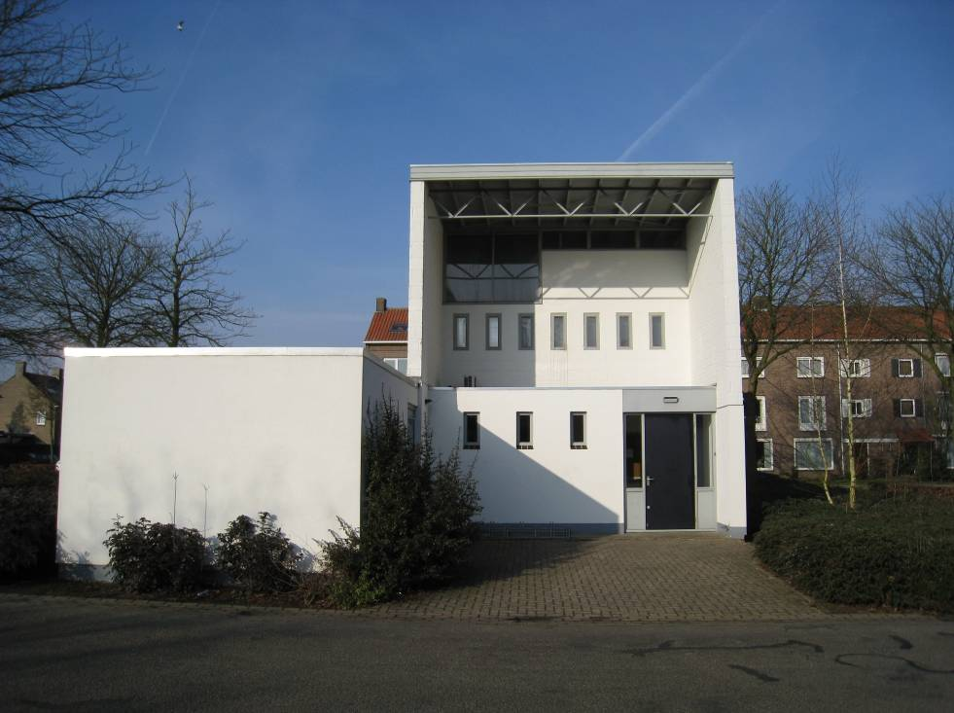

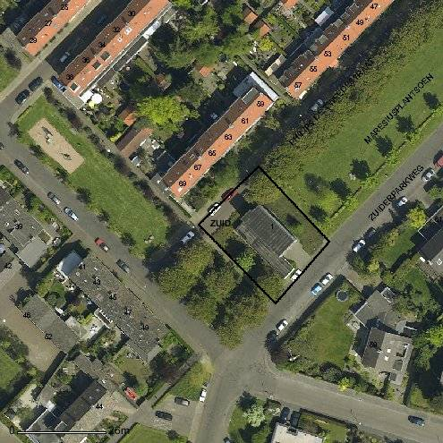

globale aanduiding van het perceel
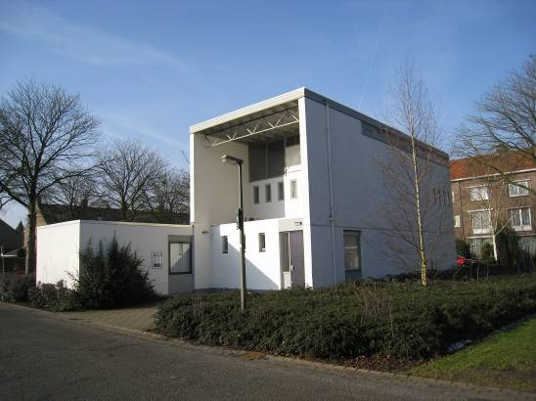

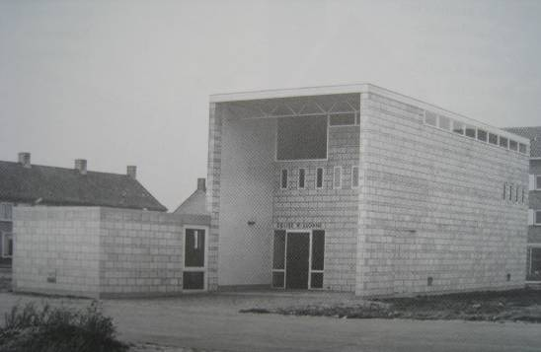
Opname omstreeks 1958 (Hoogerwerf 2000, p. 21).

Context

(Bouw)historie:
Het gaat hier om de Christelijk- Gereformeerde Toevluchtkerk in de uitbreidingswijk Zuid.
De in de eerste helft van de jaren vijftig op de voormalige schootsvelden aan de zuidelijke rand van de stad gerealiseerde uitbreidingswijken voor de middenklasse (Zuid I en Zuid II) zijn aangelegd naar een ontwerp van het Rotterdamse bureau Kuiper, Gouwetor, De Ranitz en Bleeker, in samenwerking met de dienst Gemeentewerken. Langs de als een hoofdverbinding in de wijk fungerende Pettelaarseweg is geheel overeenkomstig de naoorlogse stedenbouwkundige uitgangspunten hoogbouw gerealiseerd met daarachter intieme buurtjes die juist door laagbouw worden gekenmerkt. Waar de Pettelaarseweg een knik maakt bevindt zich het Sweelinckplein met het hier gesitueerde Sint Janslyceum als een belangrijk stedenbouwkundig accent. De Zuiderparkweg sluit haaks aan op de Pettelaarseweg en leidt langs het uit 1958 daterende Zuiderpark naar het noordelijke deel van de wijk. Alleen al uit de ruime opzet van het park blijkt de aandacht voor licht, lucht en ruimte. In de eerste decennia na de Tweede Wereldoorlog werd dan ook een belangrijke plaats toegekend aan de groencomponent.
Het onderhavige kerkgebouw bevindt zich langs het gedeelte van de Zuiderparkweg dat zich ten zuiden van de Pettelaarseweg bevindt. De Amsterdamse architect H. Knijtijzer (1914-1994) bouwde deze kerk in 1957-1958, in opdracht van de Waalse gemeente ofwel de Eglise Wallonne die toen nog in de Verwerstraat kerkte. Daarbij mocht hij het ter beschikking staande budget van 60.000 gulden niet overschrijden, hetgeen nog altijd voelbaar is aan de hand van het sober opgezette in- en exterieur. In 1972 werd het gebouw overgenomen door de Christelijk-Gereformeerde gemeente die daarvoor ook al gebruik maakte van het gebouw. Sindsdien wordt gesproken van de zogeheten Toevluchtkerk (de Waalse gemeente is samengegaan met haar Eindhovense kerkgenoten).

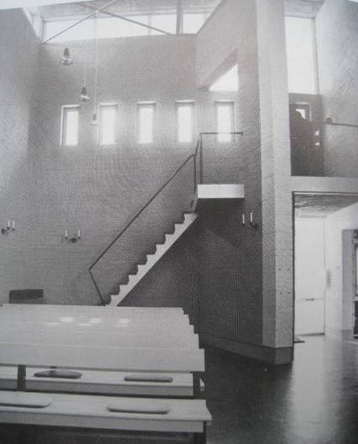
Interieuropname, circa 1958 (Hoogerwerf 2000, p. 84).

Architect Knijtijzer voerde het kerkje aan de Zuiderparkweg uit in een modern-functionalistische stijl. De kerkruimte zelf is in het hogere bouwdeel opgenomen en in het lagere deel kwam de consistorie. De gevels zijn in betonblokken uitgevoerd en de plafonds worden ondersteund door in het zicht gelaten stalen spanten.
Van het oeuvre van Herman Knijtijzer wordt vermeld dat het zich kenmerkt “door een fijnzinnige architectuur, die eenvoud en optimisme uitstraalt.” (Hoogerwerf 2000, achterplat). Knijtijzer wilde de ‘ruimtelijke hygiëne’ van de functionalistische bouwkunst koppelen aan een ‘geestelijke hygiëne’. Dit laatste vertaalde zich voor hem dan in ‘schoonheid en verwondering’ gebaseerd op een vrijzinnig-religieus gedachtegoed. De sociale, culturele en religieuze dimensies van het bouwen beschouwde hij als belangrijke uitgangspunten voor het scheppen van een ‘betere en schonere’ wereld.
Zijn oeuvre omvat een groot aantal scholen, kerken, kantoren, woningen enz. Behalve de hier bedoelde kerk ontwierp hij bijvoorbeeld ook de Remonstrantse kerk in Meppel (1951) en de Nederlands-Hervormde kerk in Klazienaveen (1959). Zelfs kreeg hij als protestant de kans om het Capucinessenklooster in het Gelderse Babberich te verbouwen (1965-1968, het klooster is gesloopt).

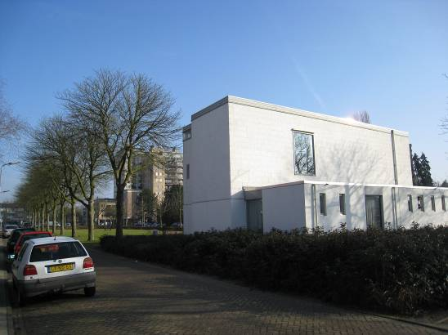

Het kerkgebouw aan de Zuiderparkweg wordt gekenmerkt door een sober-functionalistische opzet. Alhoewel de gevels later zijn overgeschilderd (en deels werden gepleisterd) en dit leidt tot enige aantasting van de monumentale waarde is de expressieve werking van het materiaal nog altijd herkenbaar. Kleine vensters in een staand formaat alsook een omlopend lintvenster voorzien het gebouw van daglicht. Opmerkelijk is verder de verschuivende opzet van het lagere bouwdeel en de hoofdmassa. Doordat de voorgevel van het hogere bouwdeel terugspringt ten opzichte van het casco worden ruimte en massa sterk aan elkaar gekoppeld. Aan de binnenzijde valt onder meer de indirecte lichtbron langs de achtergevel op, eveneens via een verschuivend effect tot stand gebracht. Opmerkelijk is hier bovendien de in een wand doorgeschoven trapopgang naar een bescheiden orgelbalkon.
In de loop van de tijd onderging het gebouw enige wijziging. Afgezien van de (deels) nieuwe gevelafwerking werd in het open gedeelte aan de voorkant van het bouwwerk een nieuw toegangsportaal ingeschoven, waarbij de open doorgang aan de rechterzijde van de kerk met een venster is dichtgezet. Het éénlaags bouwdeel met consistorie is naar achter toe uitgebreid. Zowel aan de buiten- als de binnenzijde van het gebouw is bij deze wijzigingen zoveel mogelijk aangesloten bij de bestaande vormgeving.

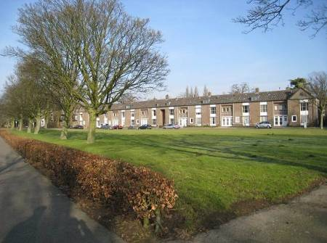

Ligging:
Het kerkgebouw is gelegen aan de noordwestzijde van de Zuiderparkweg, vlakbij het kruispunt met de Philips de Goedestraat (naar het westen) en de Liviusstraat (naar het oosten). Hier bevindt het object zich aan de zuidwestelijke kopzijde van het ruime en langwerpige Maresiusplantsoen dat zich in noordoostelijke richting uitstrekt tot aan de Karel de Vijfdestraat en de Tacitusstraat, twee straten die parallel lopen aan de Pettelaarseweg. In de onmiddellijke nabijheid van het kerkgebouw bevindt zich gestapelde en vrijstaande woningbouw.

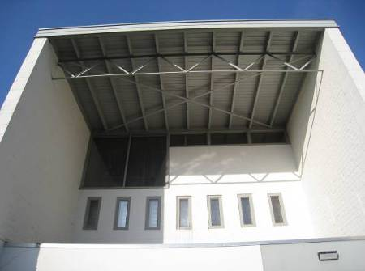

Beschrijving

Algemeen (hoofdvorm, kap):
De kerk heeft een samengestelde plattegrond, op basis van twee ten opzichte van elkaar verschuivende rechthoeken. Het meer naar het zuiden gelegen bouwdeel is éénlaags, het tweede bouwdeel heeft een hoogte van twee lagen. Beide bouwdelen zijn voorzien van een plat dak. Ze zijn opgetrokken in vrij forse betonblokken in een blokverband. Later zijn de gevels witgeschilderd en deels gestuct. De overkapping is in hout uitgevoerd, bestaande uit een enkelvoudige balklaag die door stalen vakwerkspanten met trekstangen wordt gedragen. Ramen, deuren en kozijnen zijn in hout uitgevoerd. Alle ramen hebben een enkelruits invulling (= zonder roedenverdeling).

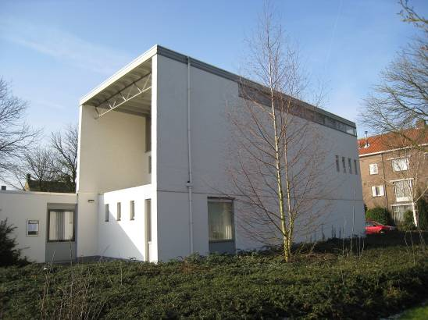

Voorgevel:
Aan de voorkant (zuidoostzijde) wijkt de bouwmassa terug ten opzichte van het casco, waardoor er langs de volle gevelbreedte sprake is van een langs beide bouwlagen doorlopende diepe portiek. Ter hoogte van de eerste bouwlaag is hier later een portaaluitbouw gerealiseerd. Dit bouwdeel is in dezelfde stijl als de bestaande bouwdelen uitgevoerd, met rechts een ingangspartij. De hoofdmassa heeft op de verdieping een reeks van zeven kleine vensters. Links daarboven is er een fors venster dat rechts aantakt op een langs de bovenzijde van de gevel gelegen lintvenster.

Zijgevels:
Aan de rechterzijde bevindt zich links op de begane grond een venster ter plekke van een vroegere open doorgang. Rechtsboven zijn er vier kleine vensters als in de voorgevel. Verder bevat de gevel een langs de bovenzijde gelegen lintvenster dat omloopt langs de achtergevel.
Op de linker zijgevel sluit voornoemd éénlaags bouwdeel aan. Waar dit bouwdeel aan de voorkant van de kerk ten opzichte van de hoofdmassa verschuift, bevindt zich uiterst rechts in de rechter zijgevel een venster. Aan de voorkant is de uitbouw blind. Langs de linkerzijde bevindt zich rechts een breed venster met een raam en nevenlicht. Verder is er een reeks van acht kleine vensters als in de voorgevel, onderbroken door één groter venster. De hoofdmassa bevat links een groot venster in staand formaat.

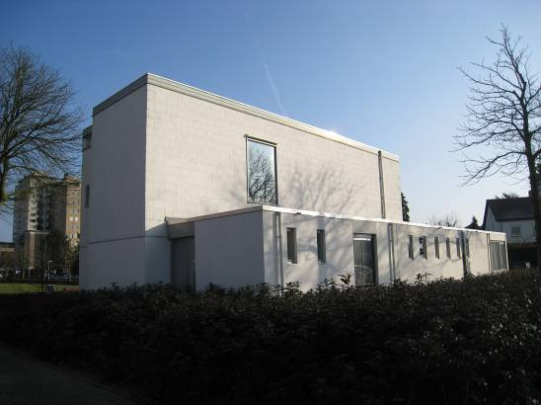

Achtergevel:
Aan de achterkant bevindt zich rechts het uitbreidingsgedeelte van het éénlaags bouwdeel. Links hiervan springt de hoofmassa naar voren. Dit risalerende deel is blind. Langs de linkerzijde vormt het risaliet een vanaf het vloerniveau tot aan de daklijst doorgestoken lichtvenster. Links van het risaliet bevinden zich drie kleine vensters en is geheel bovenaan voornoemd lintvenster te zien dat vanaf de rechter zijgevel van de kerk omloopt.

Ruimtelijke indeling:
De kerkzaal bestaat uit een ongedeelde ruimte. Tegen de entreewand bevindt zich een schuin geplaatste wand waarlangs een betonnen trap naar een bescheiden orgelbalkon leidt. Langs de linker zijgevel van het gebouw zijn de diverse bijruimtes gesitueerd, waaronder een voormalige en een tegenwoordige consistoriezaal. Onderdelen zoals een toilet- en (nieuwe) pantry-ruimte scheiden deze twee zalen van elkaar.

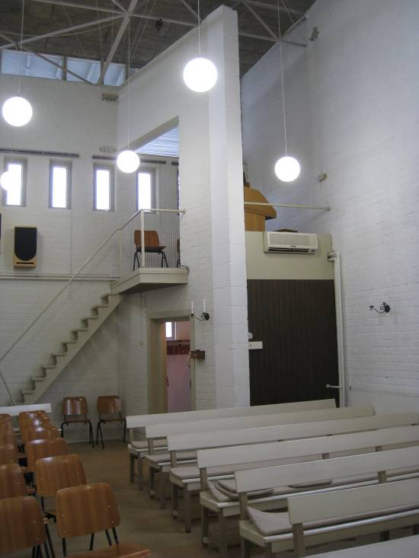

Constructies:
De kerk is opgezet in beton, met muren die zijn samengesteld uit zogeheten Porablocks en Duroxblokken. De dakconstructie bestaat uit stalen vakwerkliggers met trekstangen alsmede een houten balklaag waaronder heraclythplaten en waarboven een mastiekdak. De fundering bestaat uit betonpalen waaroverheen een randbalk in gewapend beton.

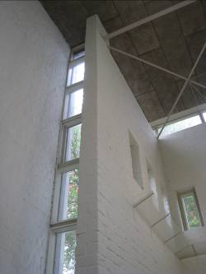

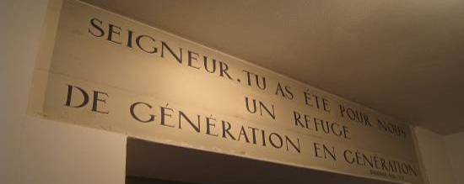
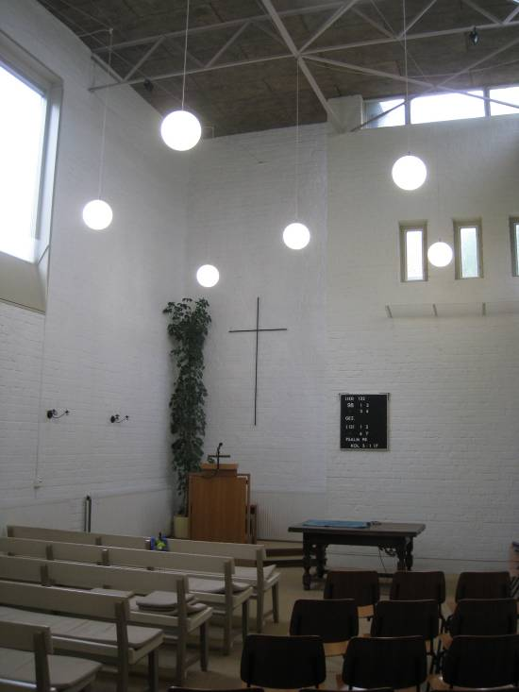

Interieurelementen:
Het interieur behield het originele houten bankenplan (later gewijzigde kleurstelling). Een houten trap met een stalen leuning leidt naar het orgelbalkon. In de nevenruimtes is een grotendeels vernieuwde (buiten de bescherming vallende) interieurafwerking. Hier bleef evenwel een oorspronkelijke betonnen latei behouden, waarop een geschilderde tekst: SEIGNEUR, TU AS ETE POUR NOUS/ UN REFUGE/ DE GENERATION EN GENERATION/ PSAUME 90, V, I.
Het interieur is mede beschermd voor zover het monumentale waarden omvat.

Erf, bijgebouwen, diversen:
Aan de voorzijde gaat aan het gebouw een bijbehorend pleintje vooraf.

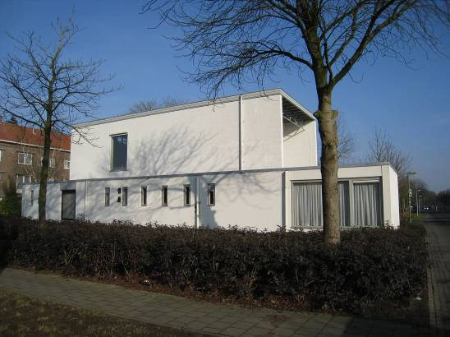
Literatuur/bronnen:
Hoogerwerf, W., H. Knijtijzer (1914-1994). Architectonische waarden, achter de rooilijn verscholen, Rotterdam 2000 (Bonasreeks)
Knijtijzer, H., Het is niet zo belangrijk. Zwerftochten door de tuin van de bouwkunst, Amsterdam 1985
Olv Klijn (FABRIC) e.a., 10 x Den Bosch. Tien perspectieven op een middelgrote stad, Rotterdam 2008
Overbosch, W.G., Het kerkgebouw der Waals-Hervormde Gemeente in ’s-Hertogenbosch-Zuid. Architect de Heer H. Knijtijzer, arch. B.N.A. te Amsterdam, in: Mededelingen van de Dr. G. van der Leeuwstichting, 1959 (nr. 14), p. 455-460
Verhees, E. & Vos, A., Historische atlas van ’s-Hertogenbosch. De ruimtelijke ontwikkeling van een vestingstad, Amsterdam 2005

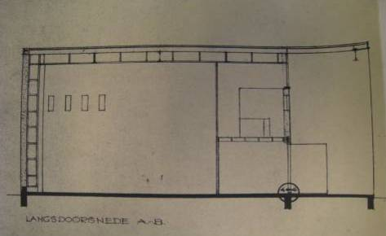

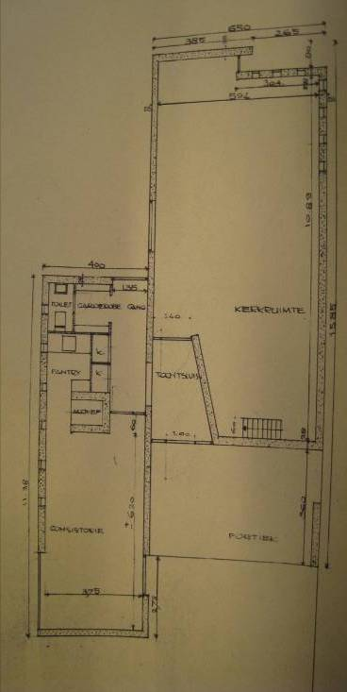
Bouwtekeningen uit 1957.
Motivering voor plaatsing op de gemeentelijke monumentenlijst

1. Architectonische en stedenbouwkundige waarden
Het kerkgebouw aan de Zuiderparkweg 46 heeft stedenbouwkundige waarde vanwege de samenhang met de historische gebouwde omgeving. Het in een woonbuurt uit de jaren 1950-1960 in de uitbreidingswijk Zuid gelegen object vormt hier een belangrijk stedenbouwkundig accent aan de kopzijde van het langgerekte Maresiusplantsoen. Door zijn ligging weerspiegelt het object de naoorlogse ideeën over stadsplanning, met kerken en andere markante bouwwerken als belangrijke focuspunten. Door de opzet met enkele verschuivende bouwdelen, een strak lijnenspel en een deels open voorzijde, vormt het kerkgebouw een opmerkelijke blikvanger.

2. Bouw- en/of kunsthistorische waarden
Het in 1957-1958 door de bekende Amsterdamse architect H. Knijtijzer gebouwde kerkgebouw heeft architectuurhistorische waarde als een goed en redelijk gaaf bewaard gebleven voorbeeld van protestante kerkenbouw uit de eerste decennia na de Tweede Wereldoorlog. Door zijn ingetogen functionalistische vormgeving, het geraffineerde lijnenspel en de wijze waarop ruimte en massa zich hier tot elkaar verhouden, geeft het object een goede indruk van het oeuvre van architect Knijtijzer die in de naoorlogse Nederlandse bouwkunst een vooraanstaande rol heeft gespeeld. Weliswaar onderging het gebouw in de loop van de tijd enkele wijzigingen, maar het oorspronkelijke karakter is daarbij goed herkenbaar gebleven. De overschildering en bepleistering doen enigszins afbreuk aan de monumentale waarden.

3. Cultuurhistorische waarden
Het bouwwerk heeft cultuurhistorische waarde als een markant voorbeeld van de naoorlogse protestante kerkenbouw in de gemeente ’s-Hertogenbosch. Als een van oorsprong Waalse kerk (Eglise Wallonne) en als tegenwoordige Christelijk-Gereformeerde kerk weerspiegelt het gebouw de kerkelijk-historische ontwikkelingen van de protestante gemeenschap in deze plaats. De wijze waarop het gebouw is opgezet, met een vrij bescheiden ongedeelde kerkzaal en afzonderlijke bijruimtes, geeft een goede indruk van de contemporaine ideeën over de uitvoering van een protestante kerk. Uit het sobere karakter en de keuze voor eenvoudige bouwmaterialen blijkt nog steeds hoezeer de architect met een beperkt budget tot een efficiënt en voor iedereen acceptabel resultaat wist te komen.

Het object Zuiderparkweg 46, bestaande uit een vrml. Waalse/ teg. Christelijk-Gereformeerde kerk uit 1958, is op basis van bovenstaande criteria beschermenswaardig als gemeentelijk monument in de gemeente ‘s-Hertogenbosch

